四、司机端填写应该区分开，解决方案如下：

新增如下子表单：

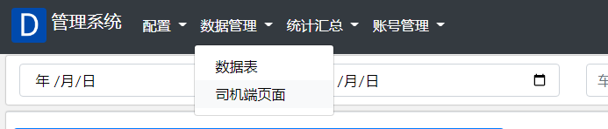

a. <数据管理>---<司机端页面>

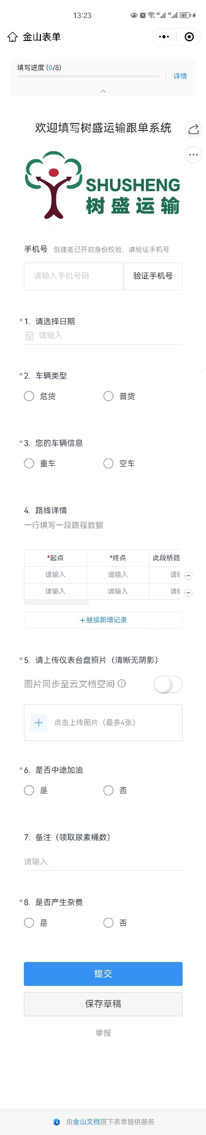

样式参考如下扫描下面二维码后的表单，司机用手机登录新系统后，应该直接打开该<司机端表单>页面。

并且司机只能打开该页面填写，其它页面对其不可见。

司机在该页面上传对应的图片或视频凭证

填写后，数据进入<数据表>中

另外除了该页面，其他页面不需要特别适配移动端

可扫如下二维码参考：



b. <数据管理>---<数据表>

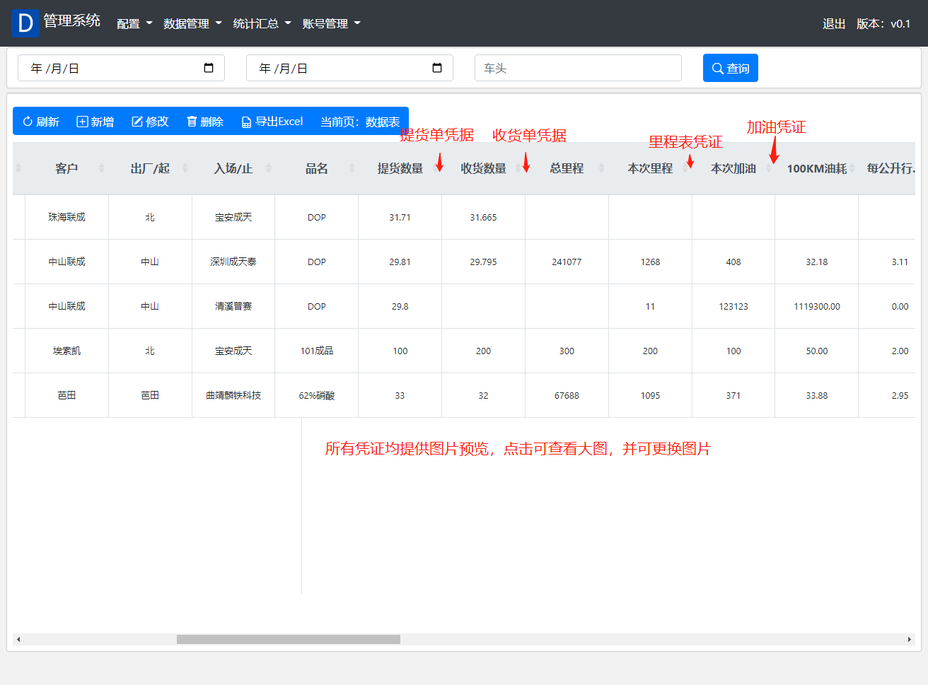

添加列<提货单凭据>、<收货单凭据>、<里程表凭据>、<加油凭据>、<费用凭据>，这些列用来显示司机上传图片的预览图，点击后可查看大图，并可更换图片。

参考金山表单后台，只有审核员和管理员可以看见

金山后台链接：<https://www.kdocs.cn/l/cqxAdk7cJGY0>

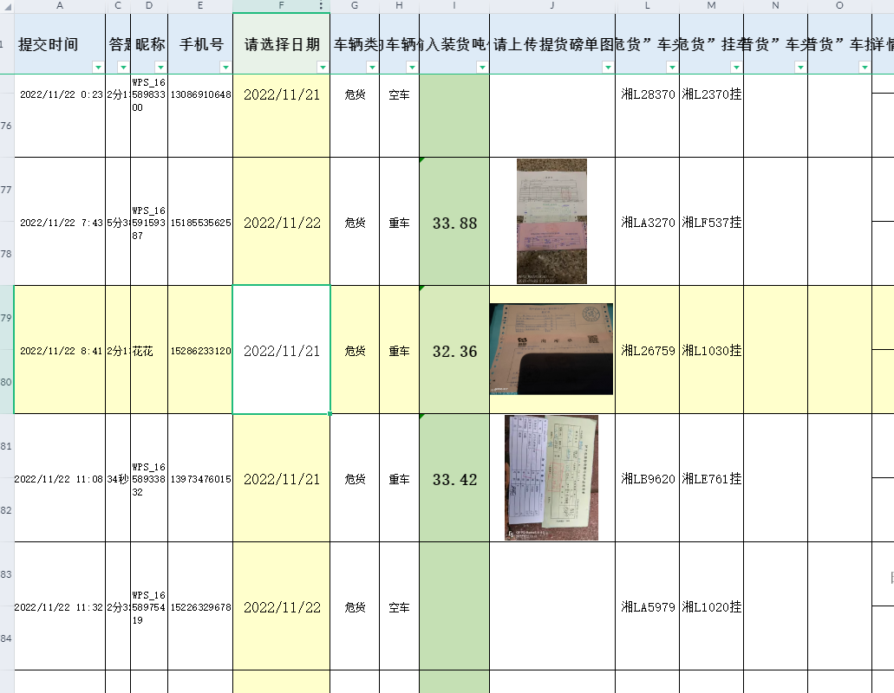

以上图79-80行为例，司机填写装货吨位32.36后，上传了提货磅单图片，审核员在该表审阅时可以在直接在“请上传提货磅单图片”一列，通过预览图方便的看到司机是否上传完成，并且可以双击预览图放大，再对比司机填写的数据“32.36”与图片中的数据是否吻合。

因此新系统中，同样需要提供预览和查看大图功能以方便审核

五、没有隐藏用户无权限的菜单

以审核身份登录，哪怕没有分配权限给该身份，所有列表均展示

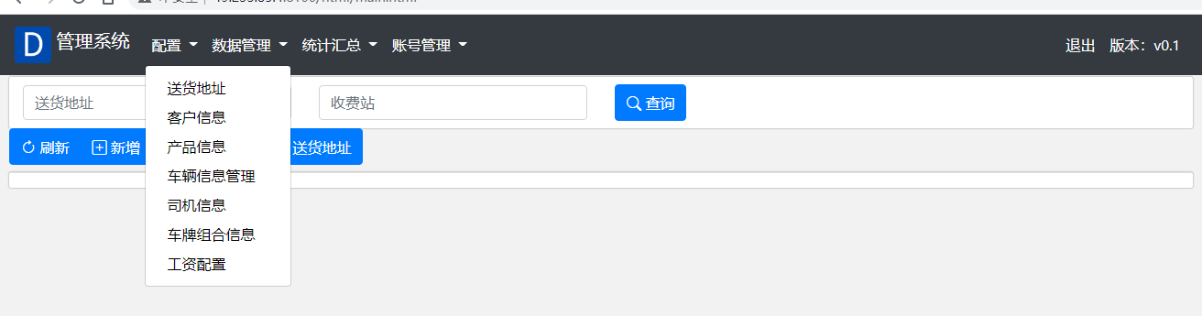

仅在点击时候显示“无权限”

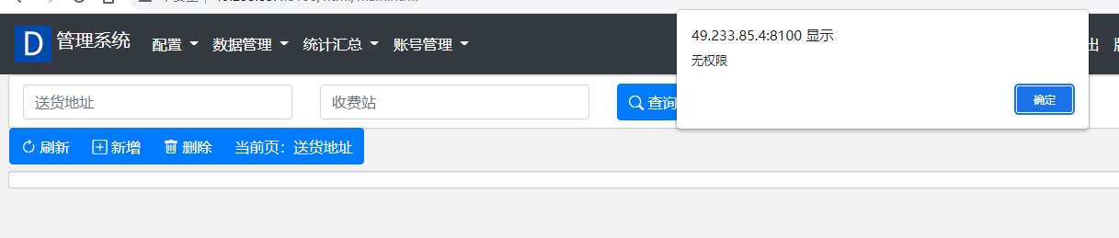

建议隐藏无权限菜单

六、操作日志修改

操作日志应该保存修改前后的数据，不需要精确到哪个属性，只需要分别列出前后所有数据

比如修改产品信息

修改前数据：{“序号”：1，“产品”：“101成品”，“拼音简写”：“101CP”}

修改后数据：{“序号”：1，“产品”：“101成品123”，“拼音简写”：“101CP123”}

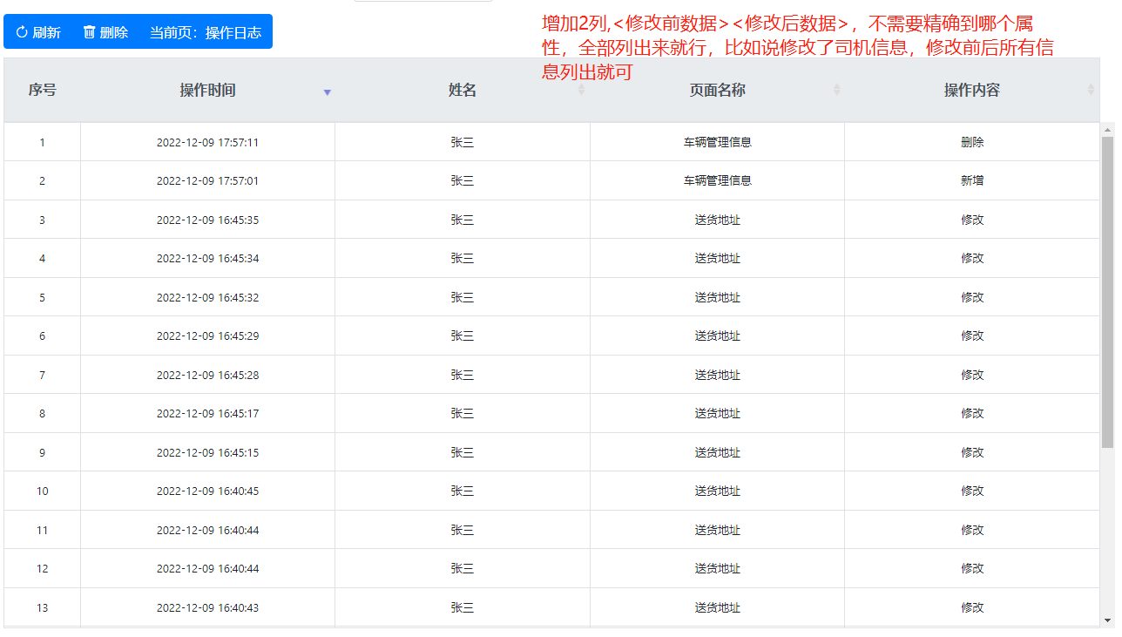

七、查询应该提供下拉选项

部分查询条件应当提供下拉选项

比如下面的车头：

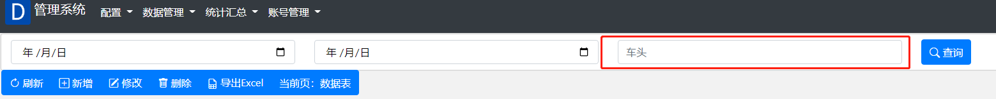

比如下面的姓名：

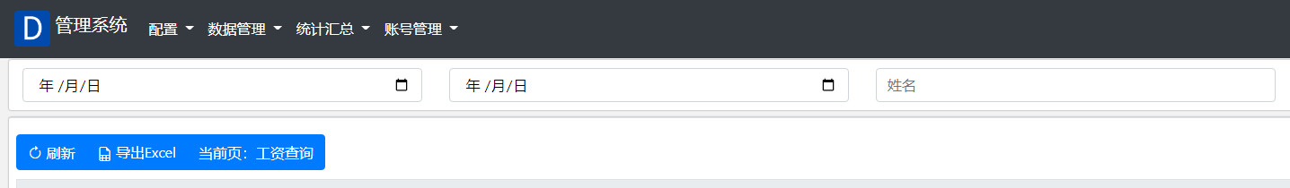

八、工资查询功能缺失、生成报告格式不正确

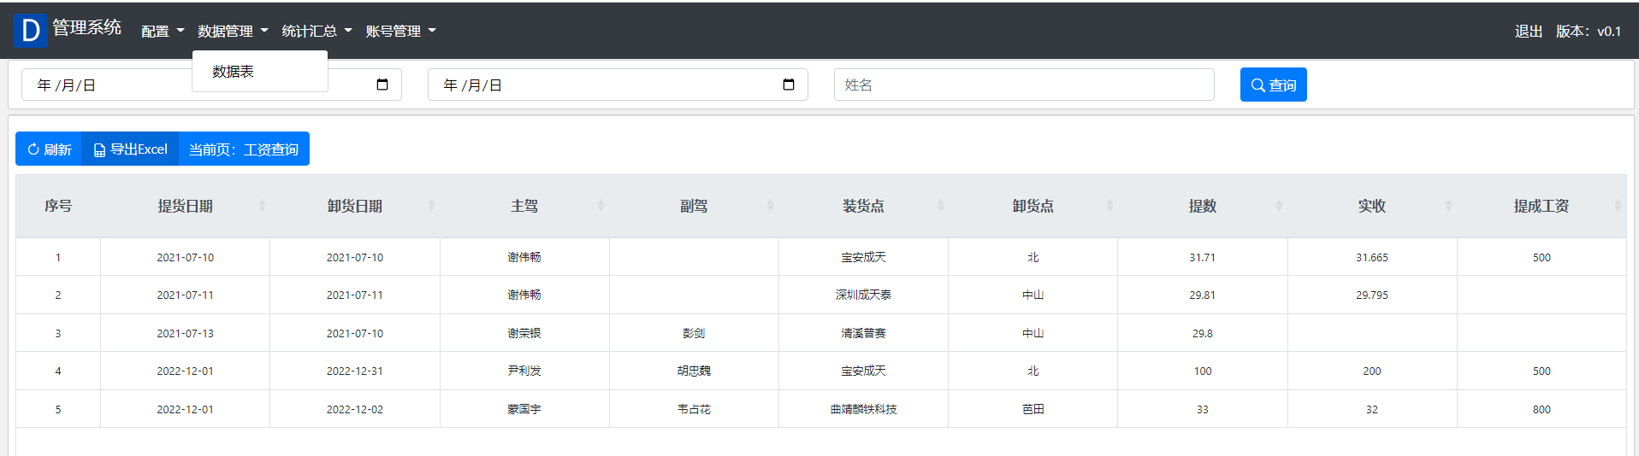

目前工资查询功能里，需要输入员工姓名，自行查询后才能按“导出Excel”生成该员工的工资记录。若员工数量多，需要一个一个查询并生成。

因此，需要提供“一键导出”功能，可多选司机，然后为每位司机生成指定月份的工资表。

另外，现在导出的excel如下



与如下数据差别过大

